加班记录表

部门：
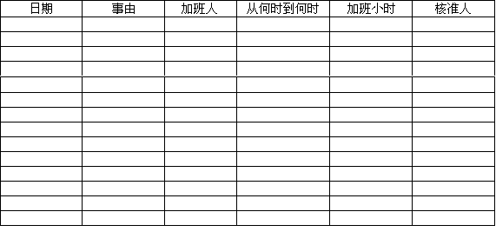
部门签字: 年 月 日
1、使用流程:部门加班人填写加班 加班后记录本核准确性每月统计表部门主管签字 人事部门留存。
2、使用范围:公司普通员工加班登记。
3、使用要点：
（1）公司中高级职员超时工作不算作加班；
（2）核准人为有权签署加班意见的人；
（3）严格控制加班。
4、本表在各部门使用，每月统计后送人事部。

